Windows 10 环境下python osmnx安装教程（避坑）

Python :3.7

在网上查了很多资料，主要有两种方法安装osmnx包，一种是通过anaconda安装，这种方法会自动帮你装好osmnx的依赖包；另一种是用pip安装，需要自己手动安装依赖包。

1. anaconda安装

​conda install -c conda-forge osmnx

2. pip安装

​pip install osmnx

一开始用conda安装时总是会报错。

后来改用pip直接安装。直接使用pip install osmnx会发现其依赖包的安装总是会报错。

然后本文采取的策略是先按装osmnx的依赖包，逐个排除错误，如果依赖包安装发生错误时，本文采取逐级安装策略。

首先：一下是osmnx的依赖包，其中除了geopandas和shapely之外其他都可以直接通过pip安装。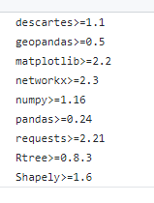

特别注意：osmnx包安装会对当前环境的anaconda各种包做更改，强烈建议创建一个虚拟环境安装osmnx。

# 1. 创建虚拟环境

conda create -n osmnx_env python=3.7

# 2. 激活虚拟环境

activate osmnx_env

# 3.安装各类包：

依赖包的安装顺序为1.numpy 2. Pandas 3. Matplotlib 4.rtree 5. Requests 6.folium 7.networkx 8.descartes 9.geopy 10.shapely 11.geopandas

注意:直接安装rtree后面会报错，建议直接安装rtree.whl,安装方法在后文提到。

pip install descartes –i <https://pypi.tuna.tsinghua.edu.cn/simple>

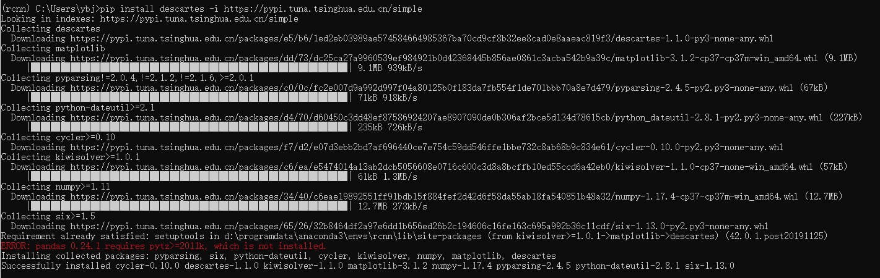

pip install pandas –I <https://pypi.tuna.tsinghua.edu.cn/simple>

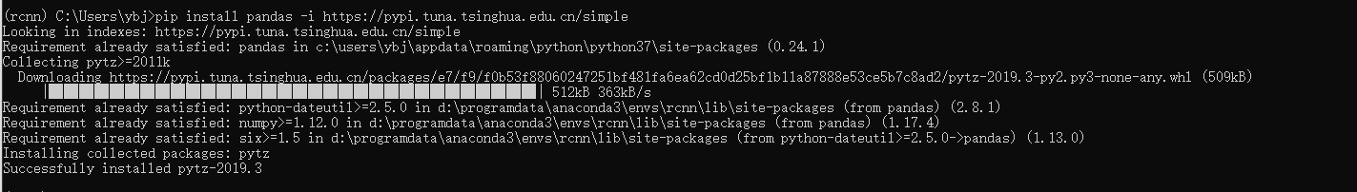

再次运行上位包，检查是否安装成功

其他依赖包安装过程同上

shapely库安装

在https://www.lfd.uci.edu/~gohlke/pythonlibs/网站上，下载shapely库的whl。以python3.7为例下载

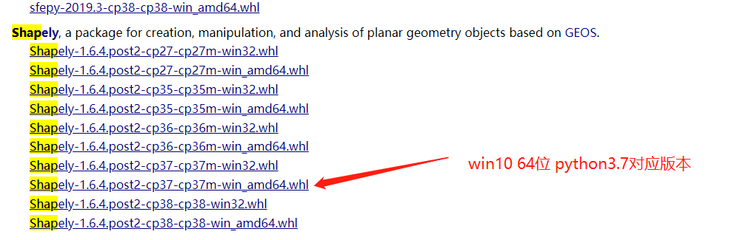

一定要选好版本，如果版本不对会造成：

ERROR: **.whl is not a supported wheel on this platform. 错误

最终，安装好 下载的 . whl 包。

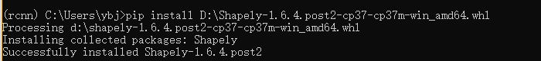

Geopandas 库安装

geopandas库依赖gdal、fiona、pyproj、pandas；安装geopandas库前先安装gdal、fiona、pyproj、pandas，跟shapely库安装过程相同，不再赘述。安装顺序是1.gdal，2.fiona,3.geopandas.

最后

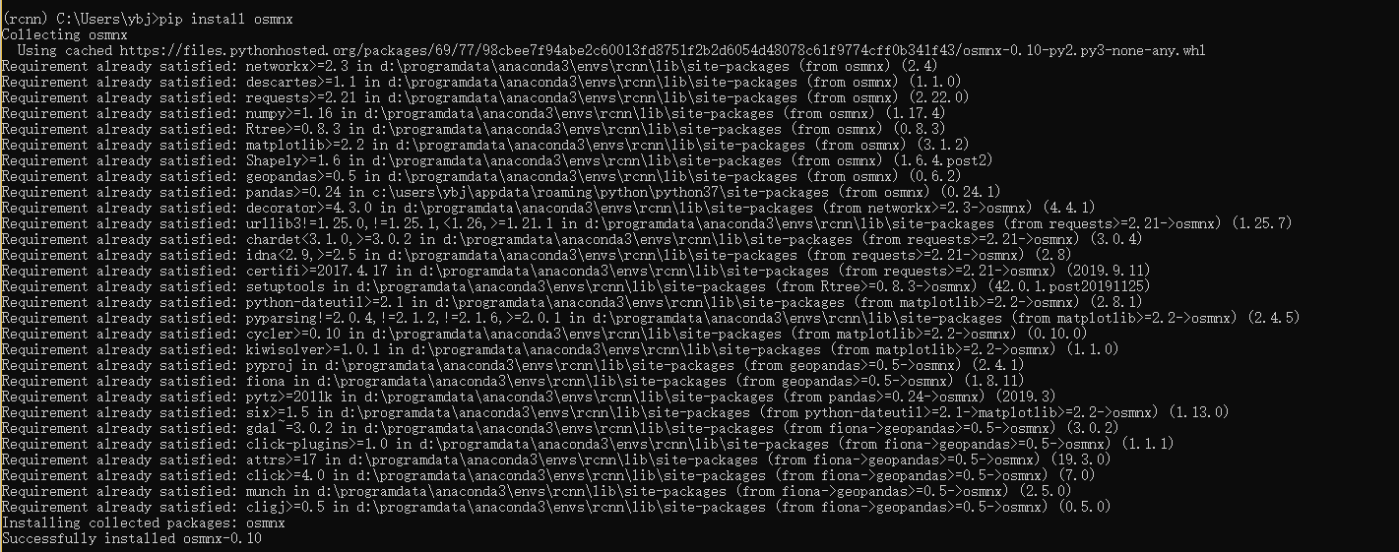

安装好所有依赖包之后，就可以对osmnx进行pip安装了。

pip install osmnx

总之就是pip安装哪个包时报错，就试试采用whl文件安装的方式。最后运行一下import osmnx，如果导入成功，才能说明真正安装成功了。

然而，安装成功了，还是不能用，这玩笑一点都不好笑。

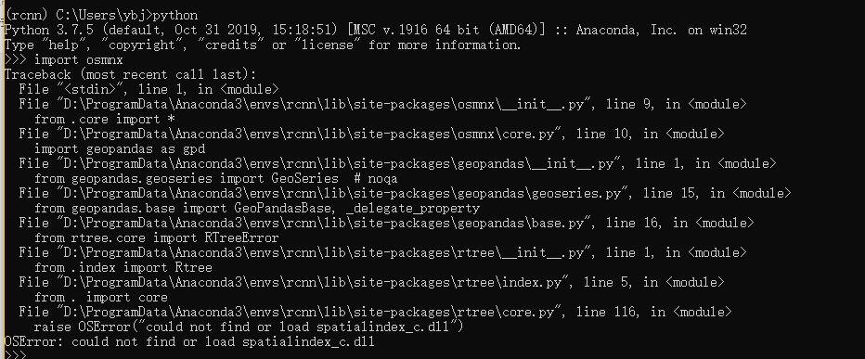

安装后 import 错误

OSError: could not find or load spatialindex_c.dll

这里的主要错误是Rtree这个包，参考这篇文章，很详细；<http://www.cnblogs.com/yangzhang-home/p/5999812.html>

在<https://www.lfd.uci.edu/~gohlke/pythonlibs/#rtree> 下载对应版本轮子，卸载之前安装的rtree，重新安装。

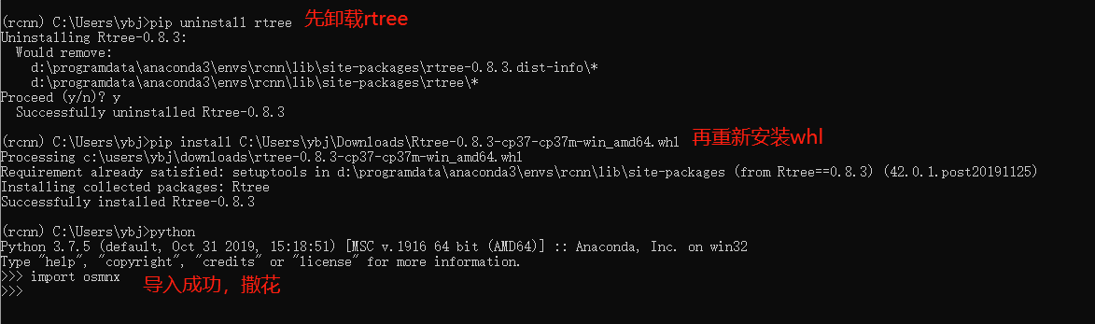

安装过程中出现其他问题，建议查看本文的参考文献，可能给您有所帮助。本人能力有限，如有疏漏，请多多包涵。

参考文献：

win10下Python安装osmnx包 <https://www.cnblogs.com/huangrui-dori/p/10412874.html>

windows下安装OSMnx用于处理OSM数据

<https://blog.csdn.net/fancychuan/article/details/68946965>

python osmnx安装教程

<https://blog.csdn.net/qq_41999152/article/details/101722818>

<http://www.cnblogs.com/yangzhang-home/p/5999812.html>

出现问题：

如果python报错：Can''t connect to HTTPS URL because the SSL module is not available

**原因是**：在Python3.7之后的版本，依赖的openssl，必须要是1.1或者1.0.2之后的版本，或者安装了2.6.4之后的libressl。然而现实是本地的openssl依然是1.0.1e的。

**解决方法**

上openssl官网下载1.0.2或者1.1之后的openssl包，编译安装。

请参考文献<https://stackoverflow.com/questions/54135206/requests-caused-by-sslerrorcant-connect-to-https-url-because-the-ssl-module>

前往<https://slproweb.com/products/Win32OpenSSL.html> 下载exe文件或msi文件

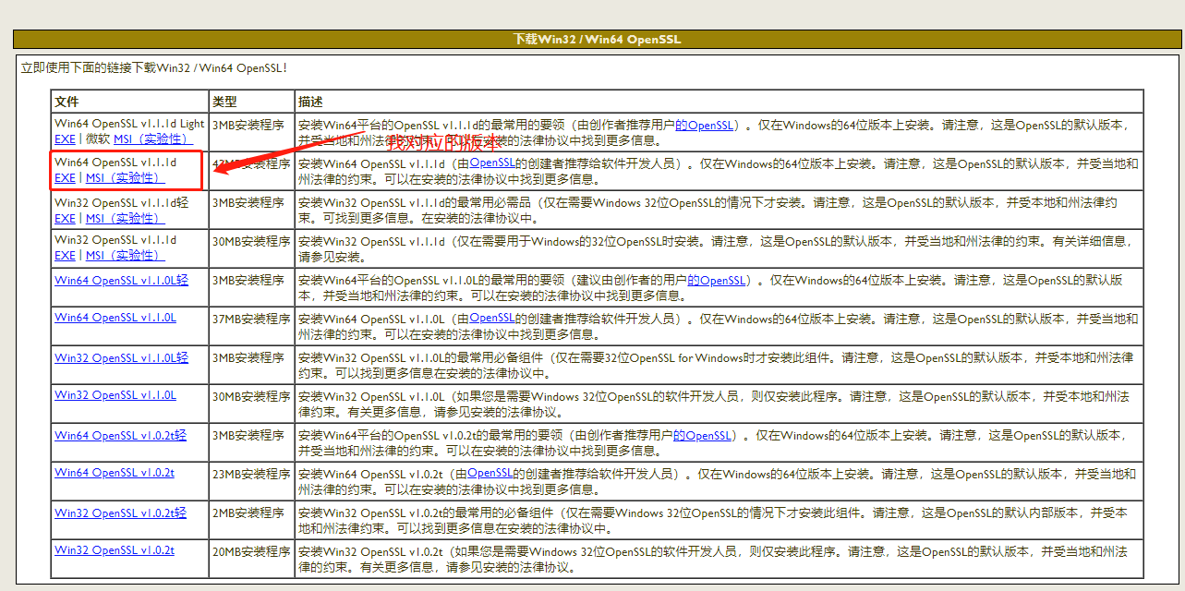

参考文献：

jupyter-notebook添加python虚拟环境的kernel

<https://blog.csdn.net/zhaoqian19921029/article/details/91382150>

<https://slproweb.com/products/Win32OpenSSL.html>

<https://github.com/gboeing/osmnx-examples>